RENEX laureatem konkursu „Skrzydła Innowacji”
Firma RENEX zdobyła tytuł laureata w kategorii „Innowacja Roku w Polskiej Firmie Rodzinnej” w konkursie „Skrzydła Innowacji”. Nagrodzone zostało rozwiązanie REECO Line, modułowa linia produkcyjna dla elektroniki, opracowana jako zintegrowany system automatyzujący kolejne etapy procesu produkcyjnego.

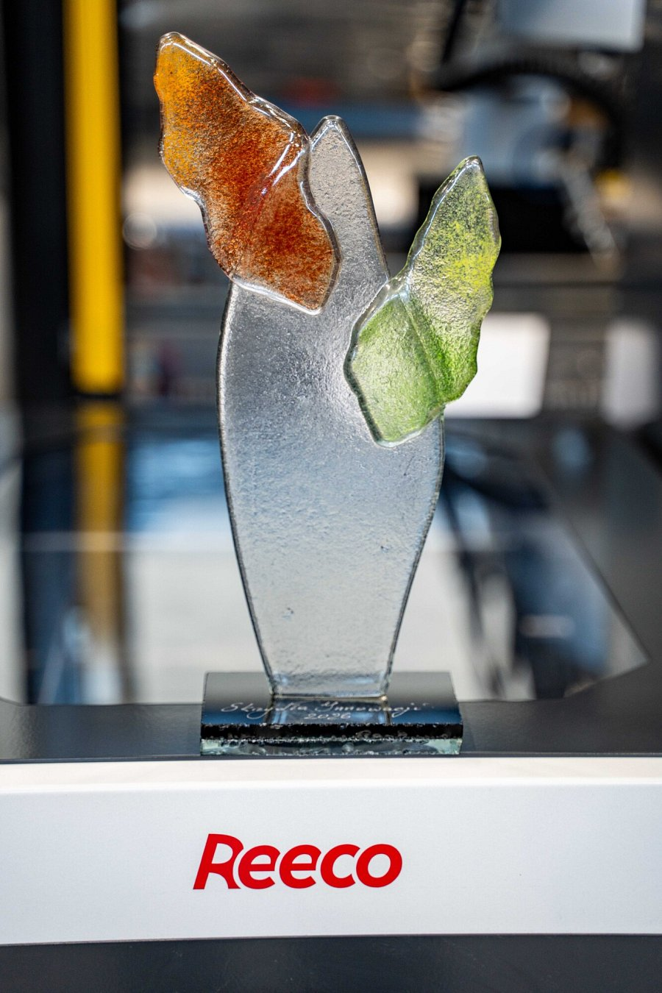
REECO Line łączy w jednej konfiguracji moduł podający REECO RE-4190, transportery REECO RE-40X0, Robot Lutowniczy REECO RE-2100, robot lakierujący REECO RE-2500 oraz cobota Techman TM5S odpowiedzialnego m.in. za podawanie, orientację i inspekcję detali.
Istotą rozwiązania jest integracja poszczególnych urządzeń w jeden spójny przepływ In-Line. Pozwala to przejść od automatyzacji pojedynczych stanowisk do automatyzacji całego odcinka procesu, obejmującego podawanie, transport, operacje technologiczne, manipulację oraz kontrolę detalu. Modułowa architektura systemu umożliwia przy tym dostosowanie konfiguracji do potrzeb konkretnego zakładu i jej dalszą rozbudowę bez konieczności projektowania całego rozwiązania od początku.
Kompletna konfiguracja REECO Line została po raz pierwszy publicznie zaprezentowana podczas targów Productronica 2025 w Monachium. Rozwiązanie stanowi kolejny etap rozwoju własnych technologii RENEX i marki REECO, łącząc wcześniej rozwijane urządzenia z transportem In-Line oraz technologią robota współpracującego Techman.

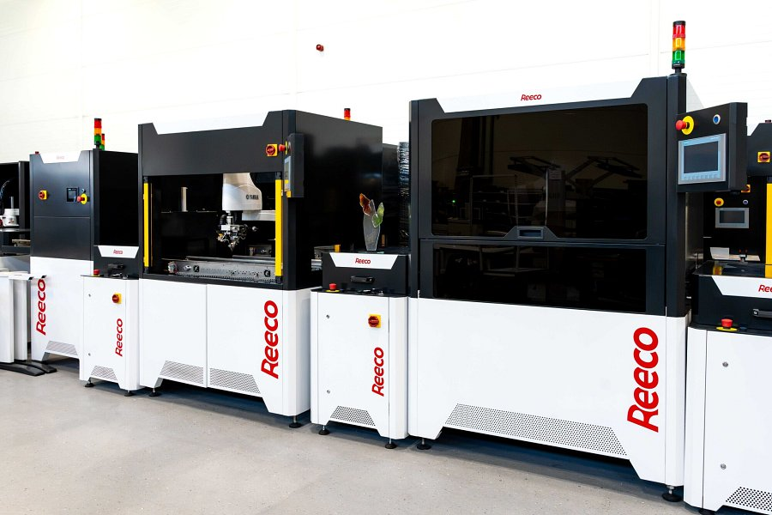
– Tytuł „Innowacja Roku w Polskiej Firmie Rodzinnej” jest dla nas potwierdzeniem, że kierunek, który konsekwentnie rozwijamy, odpowiada na realne potrzeby nowoczesnego przemysłu. REECO Line pokazuje, że innowacja nie musi oznaczać pojedynczego urządzenia. Może oznaczać połączenie wielu technologii w jeden spójny, elastyczny system, który można dopasować do rzeczywistych procesów produkcyjnych naszych klientów. To właśnie w takim kierunku chcemy dalej rozwijać nasze rozwiązania - komentuje Marzena Szczotkowska-Topić, współzałożycielka i właścicielka firmy RENEX.
RENEX jest polską firmą rodzinną działającą od 1989 roku. W ciągu ponad 37 lat przedsiębiorstwo rozwinęło działalność obejmującą produkcję, dystrybucję, szkolenia, serwis oraz prace badawczo-rozwojowe. Jednym z kluczowych obszarów rozwoju firmy pozostaje marka REECO, w ramach której powstają m.in. meble przemysłowe i ESD, odzież specjalistyczna, roboty oraz rozwiązania automatyzujące produkcję elektroniki.
Przyznanie tytułu laureata w konkursie „Skrzydła Innowacji” stanowi kolejne potwierdzenie znaczenia własnych kompetencji technologicznych RENEX oraz konsekwentnego rozwoju rozwiązań odpowiadających na potrzeby współczesnej produkcji.

